Java实现图形化课程管理系统

## 一、描述

1. 数据库“学生管理”中“课程”表如下：

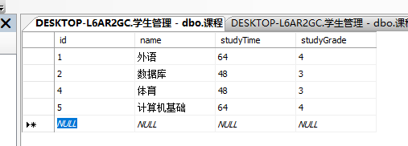

2. 用java设计一个应用程序，实现对“课程”表的增、删、改、查。

3. 说明文档中有java连接数据库的关键代码说明。

要求：

可以运行，实现对学生课程数据库的操作。

## 二、实现过程及运行结果

### 1．确定实验操作工具，实验采用java语言，使用Intellij Idea作为编译器，SQL Server来存储数据库，c3p0作为连接池

### 2. 配置c3p0-config.xml文件，设置要访问的数据库名和登录用户以及密码

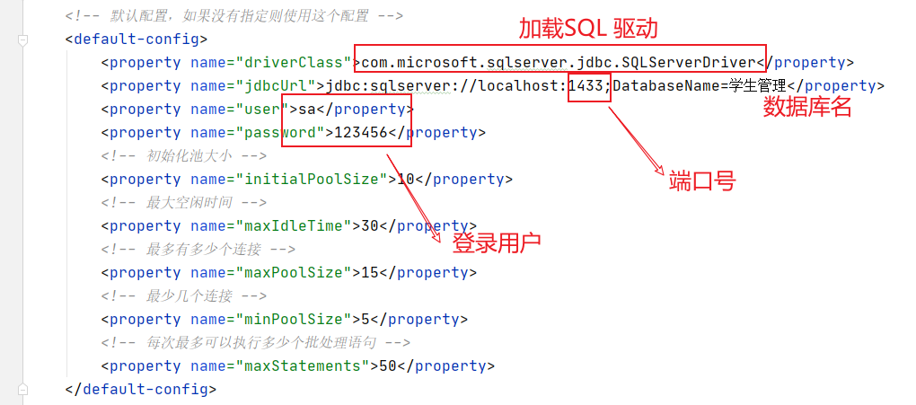

### 3. 构造大致框架

（1）dao层：访问数据库的业务逻辑层

（2）util层：连接数据库

（3）image文件夹：存放窗口背景图片

（3）model层：存放对象类

（4）view层：使用面板，展现结果

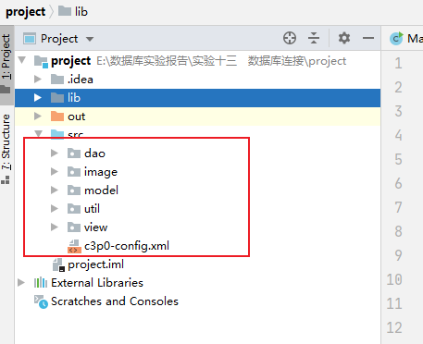

### 4. 下载sqljdbc4.jar包，并导入到项目的lib文件夹中

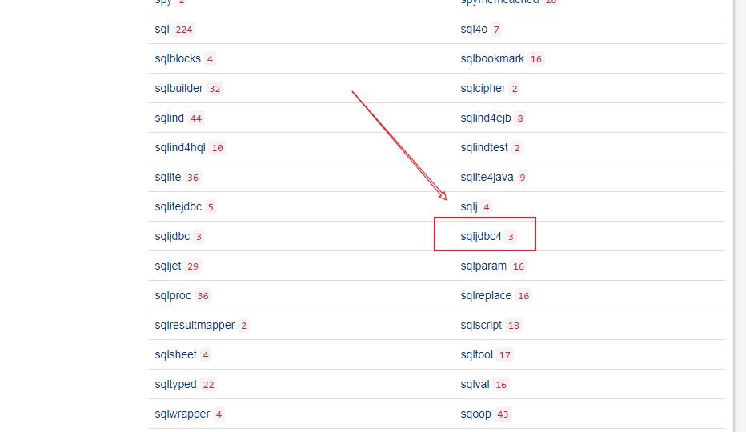

找到sqljdbc4.jar

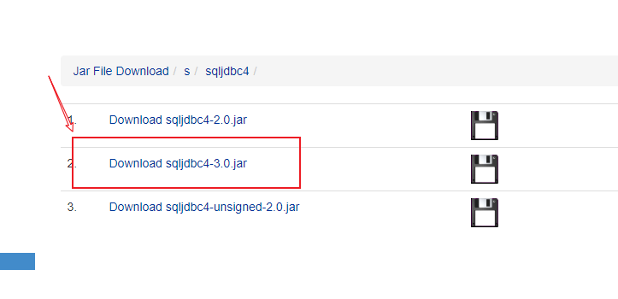

下载4-3版本

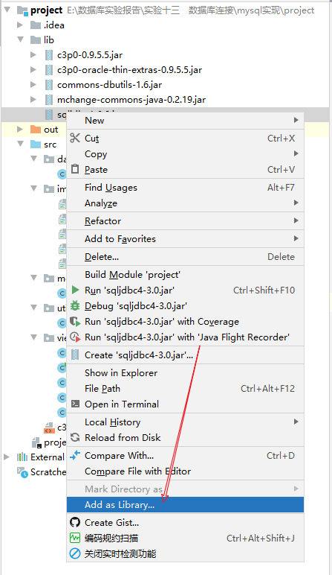

引入libray

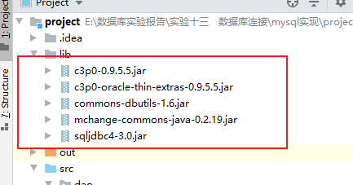

本实验完整的lib文件夹

### 5. 在model中创建Course类，有“课程号”、“课程名”、“学分”、“学时”四个成员变量，并生成getter和setter方法

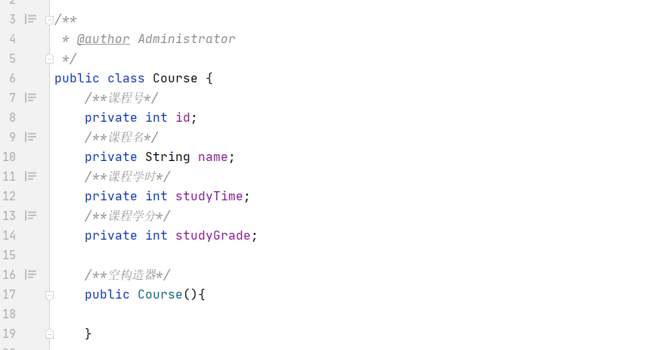

### 6. 编写JdbcUtils类以及关闭方式等，方便在Dao层获取数据源

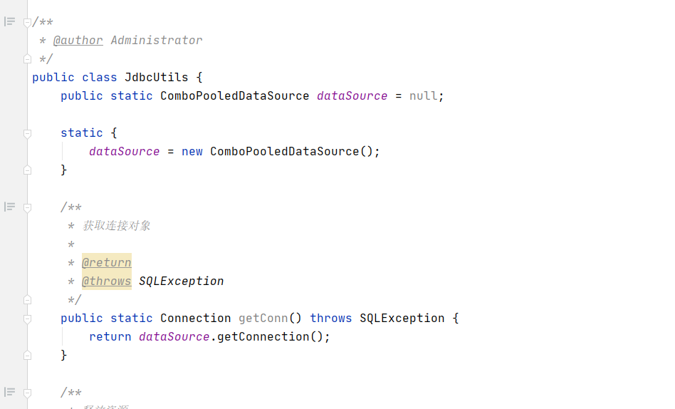

### 7. 编写dao层代码，注：Sql和MySql，queryRunner.update方法中SQL更加严格，在适当位置控制好空格是关键

例如：

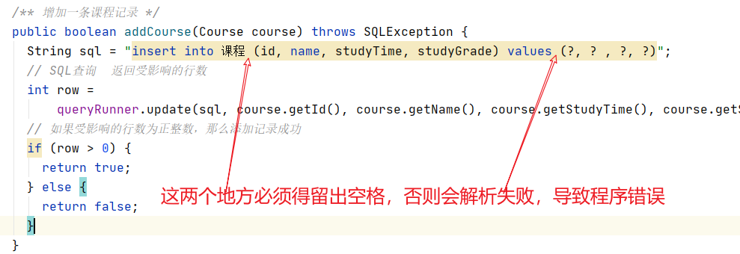

还有

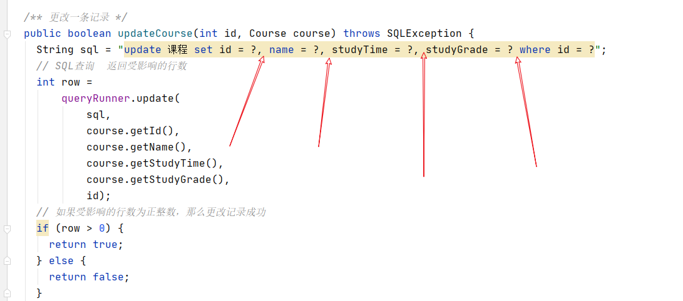

实现从数据库抓取、更改记录等操作

根据课程名查询、根据课程号查询、根据课程名删除、根据课程号删除、修改课程信息、添加课程、查询所有课程

源代码及注解：

package dao;  
  
import com.mchange.v2.c3p0.ComboPooledDataSource;  
import model.Course;  
import org.apache.commons.dbutils.handlers.BeanHandler;  
import org.apache.commons.dbutils.handlers.BeanListHandler;  
import util.JdbcUtils;  
import org.apache.commons.dbutils.QueryRunner;  
  
import java.sql.SQLException;  
import java.util.List;  
  
*/** @author Administrator */*public class CourseDao {  
 */** 获取连接池dataSource */* ComboPooledDataSource comboPooledDataSource = JdbcUtils.*dataSource*;  
 */** 创建queryRunner */* QueryRunner queryRunner = new QueryRunner(comboPooledDataSource);  
 */** 根据课程名搜索 */* public Course search(String name) throws SQLException {  
 Course course = null;  
 String sql = "select *\** from 课程 where name = ?";  
 *// SQL查询 返回一个Bean对象* course = queryRunner.query(sql, new BeanHandler<Course>(Course.class), name);  
 return course;  
 }  
  
 */** 根据课程号搜索 */* public Course search(int id) throws SQLException {  
 Course course = null;  
 String sql = "select *\** from 课程 where id = ?";  
 *// SQL查询 返回一个Bean对象* course = queryRunner.query(sql, new BeanHandler<Course>(Course.class), id);  
 return course;  
 }  
  
 */** 查询所有的课程记录 */* public List<Course> searchAll() throws SQLException {  
 List<Course> courses;  
 String sql = "select *\** from 课程";  
 *// SQL查询 返回List容器* courses = queryRunner.query(sql, new BeanListHandler<Course>(Course.class));  
 return courses;  
 }  
  
 */** 增加一条课程记录 */* public boolean addCourse(Course course) throws SQLException {  
 String sql = "insert into 课程 (id, name, studyTime, studyGrade) values (?, ? , ?, ?)";  
 *// SQL查询 返回受影响的行数* int row =  
 queryRunner.update(sql, course.getId(), course.getName(), course.getStudyTime(), course.getStudyGrade());  
 *// 如果受影响的行数为正整数，那么添加记录成功* if (row > 0) {  
 return true;  
 } else {  
 return false;  
 }  
 }  
  
 */** 根据id删除一条课程记录 */* public boolean deleteCourse(int id) throws SQLException {  
 String sql = "delete from 课程 where id = ?";  
 *// SQL查询 返回受影响的行数* int row = queryRunner.update(sql, id);  
 *// 如果受影响的行数为正整数，那么删除记录成功* if (row > 0) {  
 return true;  
 } else {  
 return false;  
 }  
 }  
  
 */** 根据课程名删除一条记录 */* public boolean deleteCourse(String string) throws SQLException {  
 String sql = "delete from 课程 where name = ?";  
 *// SQL查询 返回受影响的行数* int row = queryRunner.update(sql, string);  
 *// 如果受影响的行数为正整数，那么删除记录成功* if (row > 0) {  
 return true;  
 } else {  
 return false;  
 }  
 }  
  
 */** 更改一条记录 */* public boolean updateCourse(int id, Course course) throws SQLException {  
 String sql = "update 课程 set id = ?, name = ?, studyTime = ?, studyGrade = ? where id = ?";  
 *// SQL查询 返回受影响的行数* int row =  
 queryRunner.update(  
 sql,  
 course.getId(),  
 course.getName(),  
 course.getStudyTime(),  
 course.getStudyGrade(),  
 id);  
 *// 如果受影响的行数为正整数，那么更改记录成功* if (row > 0) {  
 return true;  
 } else {  
 return false;  
 }  
 }  
}

### 8. 导入图片到image文件夹，方便后续代码获取主界面背景

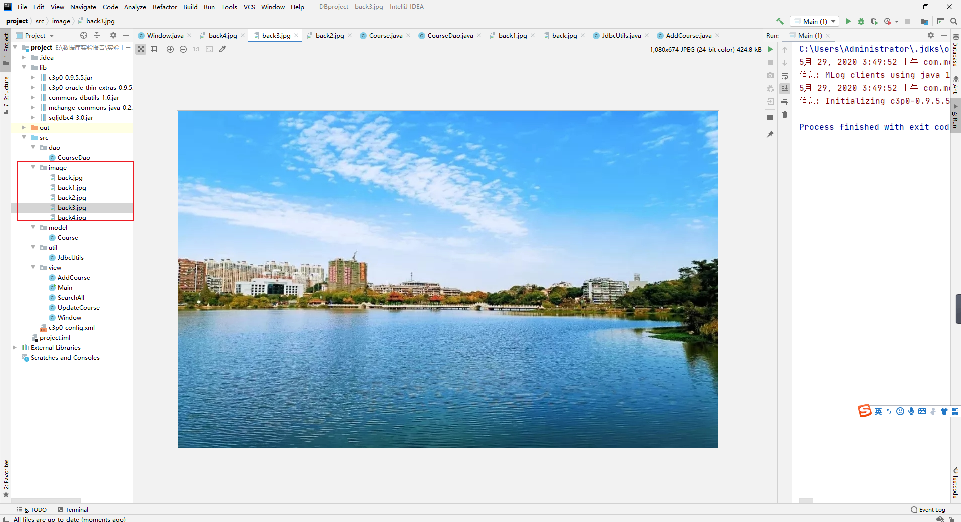

### 9. 设计主界面Window类，继承JFrame类

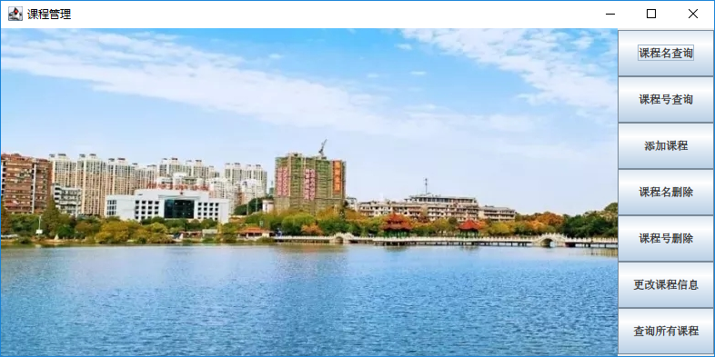

主界面

源代码：

package view;  
  
import dao.CourseDao;  
import model.Course;  
  
import javax.swing.*;  
import java.awt.*;  
import java.awt.event.ActionEvent;  
import java.awt.event.ActionListener;  
import java.sql.SQLException;  
  
*/**  
 * @author Administrator  
 * <p>窗口：程序主界面  
 */*public class Window extends JFrame {  
 CourseDao courseDao = new CourseDao();  
  
 public Window() throws HeadlessException {  
 *// 设置主界面标题* this.setTitle("课程管理");  
 *// 设置窗口弹出居中* this.setLocationRelativeTo(null);  
 *// 设置窗口大小* this.setSize(800, 400);  
 *// 设置关闭方式为程序退出* this.setDefaultCloseOperation(JFrame.*EXIT_ON_CLOSE*);  
 *// 窗口布局* this.setLayout(new BorderLayout());  
 *// 新建面板，并设置网格布局* JPanel jPanel = new JPanel();  
 jPanel.setLayout(new GridLayout(0, 1));  
 *// 在窗口左侧添加图片* JLabel label = new JLabel();  
 ImageIcon imageIcon = new ImageIcon("src/image/back3.jpg");  
 label.setIcon(imageIcon);  
 *// 新建操作按钮* JButton searchAllButton = new JButton("查询所有课程");  
 JButton searchIdButton = new JButton("课程号查询");  
 JButton searchNameButton = new JButton("课程名查询");  
 JButton addButton = new JButton("添加课程");  
 JButton deleteIdButton = new JButton("课程号删除");  
 JButton deleteNameButton = new JButton("课程名删除");  
 JButton updateButton = new JButton("更改课程信息");  
 *// 设置按钮的大小* searchAllButton.setSize(50, 30);  
 searchIdButton.setSize(50, 30);  
 searchNameButton.setSize(50, 30);  
 addButton.setSize(500, 30);  
 deleteIdButton.setSize(50, 30);  
 deleteNameButton.setSize(50, 30);  
 updateButton.setSize(50, 30);  
 *// 查询所有课程 按钮 添加动作监听* searchAllButton.addActionListener(  
 new ActionListener() {  
 @Override  
 public void actionPerformed(ActionEvent e) {  
 try {  
 *// 弹出一个新的查询结果界面* new SearchAll();  
 } catch (SQLException throwables) {  
 throwables.printStackTrace();  
 }  
 }  
 });  
  
 *// 为根据Id搜索课程 按钮添加动作监听* searchIdButton.addActionListener(  
 new ActionListener() {  
 @Override  
 public void actionPerformed(ActionEvent e) {  
 *// 直到点击取消按钮或者叉，关闭窗口* while (true) {  
 *// 弹出输入框，输入id，类型为String* String id = JOptionPane.*showInputDialog*(null, "请输入课程号");  
 *// 如果没有输入，直接点击取消或者叉* if (id == null) {  
 *// 弹出正在取消按钮* JOptionPane.*showMessageDialog*(null, "正在取消……", "提示", JOptionPane.*WARNING_MESSAGE*);  
 *// 跳出循环，不再弹出窗口* break;  
 }  
 *// 如果没有输入而点击确认按钮* else if ("".equals(id)) {  
 *// 弹出提示框：请输入课程号* JOptionPane.*showMessageDialog*(null, "未输入课程号！", "提示", JOptionPane.*WARNING_MESSAGE*);  
 *// 继续循环* continue;  
 }  
 *// 有信息输入* else {  
 *// 如果输入的是数字串* if (*isDigital*(id)) {  
 Course result = null;  
 try {  
 *// 将字符串转换成整形数字，查询数据库* result = courseDao.search(Integer.*parseInt*(id));  
 } catch (SQLException throwables) {  
 throwables.printStackTrace();  
 }  
 *// 成功查询* if (result != null) {  
 *// 弹出提示框，展示查询据俄国* JOptionPane.*showMessageDialog*(  
 null, result.getInfo(), "查询结果", JOptionPane.*WARNING_MESSAGE*);  
 } else {  
 *// 没有查询到相关课程* JOptionPane.*showMessageDialog*(  
 null, "未查询到该课程", "查询结果", JOptionPane.*WARNING_MESSAGE*);  
 }  
 }  
 *// 如果字符串不是数字串* else {  
 *// 弹出提示：输入的不是整型课程号* JOptionPane.*showMessageDialog*(  
 null, "输入的不是整形课程号，请重新输入！", "提示", JOptionPane.*WARNING_MESSAGE*);  
 continue;  
 }  
 }  
 }  
 }  
 });  
  
 *// 为根据课程名查询 按钮添加动作监听* searchNameButton.addActionListener(  
 new ActionListener() {  
 @Override  
 public void actionPerformed(ActionEvent e) {  
 while (true) {  
 *// 弹出输入框，输入课程名* String name = JOptionPane.*showInputDialog*(null, "请输入课程名");  
 *// 如果点击取消或者叉，弹出正在取消窗口，并退出* if (name == null) {  
 JOptionPane.*showMessageDialog*(null, "正在取消……", "提示", JOptionPane.*WARNING_MESSAGE*);  
 break;  
 }  
 *// 如果没有输入，点击了确定* else if ("".equals(name)) {  
 *// 弹出提示框，没有输入课程名* JOptionPane.*showMessageDialog*(null, "未输入课程名！", "提示", JOptionPane.*WARNING_MESSAGE*);  
 continue;  
 }  
 *// 如果有输入信息* else {  
 Course result = null;  
 try {  
 *// 根据课程名查询* result = courseDao.search(name);  
 } catch (SQLException throwables) {  
 throwables.printStackTrace();  
 }  
 *// 查询成功* if (result != null) {  
 *// 弹出窗口，展示查询结果* JOptionPane.*showMessageDialog*(  
 null, result.getInfo(), "查询结果", JOptionPane.*WARNING_MESSAGE*);  
 } else {  
 *// 查询失败，弹出提示框* JOptionPane.*showMessageDialog*(  
 null, "未查询到该课程", "查询结果", JOptionPane.*WARNING_MESSAGE*);  
 }  
 }  
 }  
 }  
 });  
  
 *// 为新增按钮添加动作监听* addButton.addActionListener(  
 new ActionListener() {  
 @Override  
 public void actionPerformed(ActionEvent e) {  
 new AddCourse();  
 }  
 });  
  
 *// 为根据课程号删除 按钮 添加动作监听* deleteIdButton.addActionListener(  
 new ActionListener() {  
 @Override  
 public void actionPerformed(ActionEvent e) {  
 while (true) {  
 *// 弹出窗口，输入课程号* String id = JOptionPane.*showInputDialog*(null, "请输入要删除的课程号");  
 *// 如果点击取消按钮或者叉，弹出正在取消界面* if (id == null) {  
 JOptionPane.*showMessageDialog*(null, "正在取消……", "提示", JOptionPane.*WARNING_MESSAGE*);  
 break;  
 }  
 *// 如果没有输入而点击确定，弹出提示框* else if ("".equals(id)) {  
 JOptionPane.*showMessageDialog*(null, "未输入课程号！", "提示", JOptionPane.*WARNING_MESSAGE*);  
 continue;  
 }  
 *// 如果有信息输入* else {  
 *// 输入的字符串是数字串* if (*isDigital*(id)) {  
 boolean result = false;  
 try {  
 *// 根据课程号删除课程记录* result = courseDao.deleteCourse(Integer.*parseInt*(id));  
 } catch (SQLException throwables) {  
 throwables.printStackTrace();  
 }  
 *// 删除成功* if (result) {  
 *// 弹出提示框* JOptionPane.*showMessageDialog*(  
 null, "已查询到该课程，删除成功！", "查询结果", JOptionPane.*WARNING_MESSAGE*);  
 } else {  
 *// 没有找到相应的课程 删除失败* JOptionPane.*showMessageDialog*(  
 null, "未查询到该课程，删除失败！", "查询结果", JOptionPane.*WARNING_MESSAGE*);  
 }  
 } else {  
 *// 如果输入的不是整形数字串 弹出提示窗口* JOptionPane.*showMessageDialog*(  
 null, "输入的不是整形课程号，请重新输入！", "提示", JOptionPane.*WARNING_MESSAGE*);  
 continue;  
 }  
 }  
 }  
 }  
 });  
  
 *// 为根据课程名删除添加动作监听* deleteNameButton.addActionListener(  
 new ActionListener() {  
 @Override  
 public void actionPerformed(ActionEvent e) {  
 while (true) {  
 *// 弹出窗口 输入课程名* String name = JOptionPane.*showInputDialog*(null, "请输入要删除的课程名");  
 *// 如果点击取消或者叉* if (name == null) {  
 *// 弹出正在取消窗口* JOptionPane.*showMessageDialog*(null, "正在取消……", "提示", JOptionPane.*WARNING_MESSAGE*);  
 break;  
 }  
 *// 如果没有输入 而点击了确认* else if ("".equals(name)) {  
 *// 弹出 输入课程名提示框* JOptionPane.*showMessageDialog*(null, "未输入课程名！", "提示", JOptionPane.*WARNING_MESSAGE*);  
 continue;  
 }  
 *// 有信息输入* else {  
 boolean result = false;  
 try {  
 *// 根据课程名删除课程记录* result = courseDao.deleteCourse(name);  
 } catch (SQLException throwables) {  
 throwables.printStackTrace();  
 }  
 *// 删除成功* if (result) {  
 *// 成功提示框* JOptionPane.*showMessageDialog*(  
 null, "已查询到该课程，删除成功！", "查询结果", JOptionPane.*WARNING_MESSAGE*);  
 } else {  
 *// 没有找到相应课程 删除课程失败* JOptionPane.*showMessageDialog*(  
 null, "未查询到该课程，删除失败！", "查询结果", JOptionPane.*WARNING_MESSAGE*);  
 }  
 }  
 }  
 }  
 });  
  
 *// 为 更改课程信息 添加动作监听* updateButton.addActionListener(  
 new ActionListener() {  
 @Override  
 public void actionPerformed(ActionEvent e) {  
 *// 弹出一个新的窗口* new UpdateCourse();  
 }  
 });  
  
 *// 将各个按钮添加到面板中* jPanel.add(searchNameButton);  
 jPanel.add(searchIdButton);  
 jPanel.add(addButton);  
 jPanel.add(deleteNameButton);  
 jPanel.add(deleteIdButton);  
 jPanel.add(updateButton);  
 jPanel.add(searchAllButton);  
  
 *// 将图片标签添加到窗口* this.add(label);  
 *// 将面板添加到窗口的右侧* this.add(jPanel, BorderLayout.*EAST*);  
 *// 设置窗口可见* this.setVisible(true);  
 }  
  
 */** 判断字符串是否为整形数字串 */* public static boolean isDigital(String string) {  
 for (int i = 0; i < string.length(); i++) {  
 *// 如果不是'0'-'9'，则不是数字串，返回false* if (!(string.charAt(i) >= 48 && string.charAt(i) <= 57)) {  
 return false;  
 }  
 }  
 return true;  
 }  
}

### 10. 实现课程名查询

*// 为根据课程名查询 按钮添加动作监听*searchNameButton.addActionListener(  
 new ActionListener() {  
 @Override  
 public void actionPerformed(ActionEvent e) {  
 while (true) {  
 *// 弹出输入框，输入课程名* String name = JOptionPane.*showInputDialog*(null, "请输入课程名");  
 *// 如果点击取消或者叉，弹出正在取消窗口，并退出* if (name == null) {  
 JOptionPane.*showMessageDialog*(null, "正在取消……", "提示", JOptionPane.*WARNING_MESSAGE*);  
 break;  
 }  
 *// 如果没有输入，点击了确定* else if (name.equals("")) {  
 *// 弹出提示框，没有输入课程名* JOptionPane.*showMessageDialog*(null, "未输入课程名！", "提示", JOptionPane.*WARNING_MESSAGE*);  
 continue;  
 }  
 *// 如果有输入信息* else {  
 Course result = null;  
 try {  
 *// 根据课程名查询* result = courseDao.search(name);  
 } catch (SQLException throwables) {  
 throwables.printStackTrace();  
 }  
 *// 查询成功* if (result != null) {  
 *// 弹出窗口，展示查询结果* JOptionPane.*showMessageDialog*(  
 null, result.getInfo(), "查询结果", JOptionPane.*WARNING_MESSAGE*);  
 } else {  
 *// 查询失败，弹出提示框* JOptionPane.*showMessageDialog*(  
 null, "未查询到该课程", "查询结果", JOptionPane.*WARNING_MESSAGE*);  
 }  
 }  
 }  
 }  
 });

课程名查询：

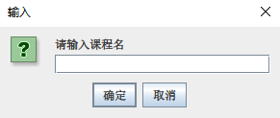

（1）输入“数据库”，点击确定，正确查询

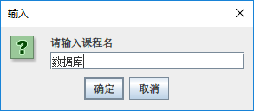 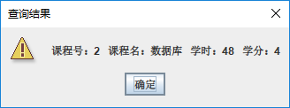

（2）不输入，直接点击确定

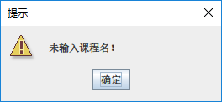

（3）点击取消或者右上方叉号

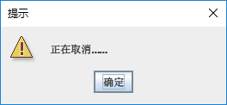

### 11． 实现根据课程号查询

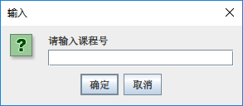

界面

源代码：

*// 为根据Id搜索课程 按钮添加动作监听*searchIdButton.addActionListener(  
 new ActionListener() {  
 @Override  
 public void actionPerformed(ActionEvent e) {  
 *// 直到点击取消按钮或者叉，关闭窗口* while (true) {  
 *// 弹出输入框，输入id，类型为String* String id = JOptionPane.*showInputDialog*(null, "请输入课程号");  
 *// 如果没有输入，直接点击取消或者叉* if (id == null) {  
 *// 弹出正在取消按钮* JOptionPane.*showMessageDialog*(null, "正在取消……", "提示", JOptionPane.*WARNING_MESSAGE*);  
 *// 跳出循环，不再弹出窗口* break;  
 }  
 *// 如果没有输入而点击确认按钮* else if ("".equals(id)) {  
 *// 弹出提示框：请输入课程号* JOptionPane.*showMessageDialog*(null, "未输入课程号！", "提示", JOptionPane.*WARNING_MESSAGE*);  
 *// 继续循环* continue;  
 }  
 *// 有信息输入* else {  
 *// 如果输入的是数字串* if (*isDigital*(id)) {  
 Course result = null;  
 try {  
 *// 将字符串转换成整形数字，查询数据库* result = courseDao.search(Integer.*parseInt*(id));  
 } catch (SQLException throwables) {  
 throwables.printStackTrace();  
 }  
 *// 成功查询* if (result != null) {  
 *// 弹出提示框，展示查询据俄国* JOptionPane.*showMessageDialog*(  
 null, result.getInfo(), "查询结果", JOptionPane.*WARNING_MESSAGE*);  
 } else {  
 *// 没有查询到相关课程* JOptionPane.*showMessageDialog*(  
 null, "未查询到该课程", "查询结果", JOptionPane.*WARNING_MESSAGE*);  
 }  
 }  
 *// 如果字符串不是数字串* else {  
 *// 弹出提示：输入的不是整型课程号* JOptionPane.*showMessageDialog*(  
 null, "输入的不是整形课程号，请重新输入！", "提示", JOptionPane.*WARNING_MESSAGE*);  
 continue;  
 }  
 }  
 }  
 }  
 });

课程号查询：



（1）输入4，点击确定，正确查询

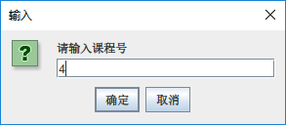 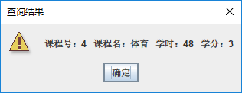

（2）输入100，点击确定，查找失败（数据库中没有课程号为100的课程）

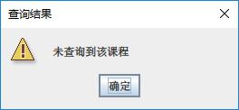

（3）输入非数字串，比如“你”，点击确定

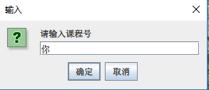 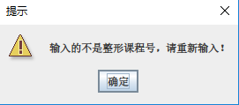

（4）点击取消按钮或者右上角叉号

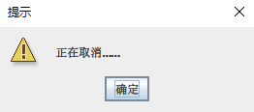

### 12. 实现添加课程，创建AddCourse类，继承JFrame类

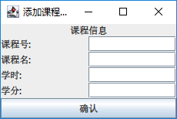

界面

package view;  
  
import dao.CourseDao;  
import model.Course;  
  
import javax.swing.*;  
import java.awt.*;  
import java.awt.event.ActionEvent;  
import java.awt.event.ActionListener;  
import java.sql.SQLException;  
  
*/**  
 * @author Administrator  
 * 窗口：添加课程  
 *  
 * */*public class AddCourse extends JFrame {  
 public AddCourse() {  
 *// 设置窗口弹出位置居中* this.setLocationRelativeTo(null);  
 *// 设置窗口名称* this.setTitle("添加课程信息");  
 JTextField id, name, studyTime, studyGrade;  
 *// 提示标签* JLabel jl1 = new JLabel("课程号:");  
 *// 输入框* id = new JTextField(10);  
 JLabel jl2 = new JLabel("课程名:");  
 name = new JTextField(10);  
 JLabel jl3 = new JLabel("学时:");  
 studyTime = new JTextField(10);  
 JLabel jl4 = new JLabel("学分:");  
 studyGrade = new JTextField(10);  
 *// 设置主面板为4*2的网格布局* JPanel jp = new JPanel(new GridLayout(4, 2));  
 *// 将各个组件加入到面板中* jp.add(jl1);  
 jp.add(id);  
 jp.add(jl2);  
 jp.add(name);  
 jp.add(jl3);  
 jp.add(studyTime);  
 jp.add(jl4);  
 jp.add(studyGrade);  
 JButton jb = new JButton("确认");  
 JLabel jlinfo;  
 jlinfo = new JLabel("课程信息", JLabel.*CENTER*);  
 *// 为“确认”按钮添加动作监听* jb.addActionListener(  
 new ActionListener() {  
 @Override  
 public void actionPerformed(ActionEvent e) {  
 *// 如果没有输入完整信息，比如课程名没有填写等* if ("".equals(id.getText())  
 || "".equals(name.getText())  
 || "".equals(studyGrade.getText())  
 || "".equals(studyTime.getText())) {  
 *// 弹出窗口，提示输入完整信息* JOptionPane.*showMessageDialog*(  
 null, "信息不完整，请填写好信息", "提示", JOptionPane.*WARNING_MESSAGE*);  
 } else {  
 if ((!Window.*isDigital*(id.getText())) || (!Window.*isDigital*(studyTime.getText()))|| (!Window.*isDigital*(studyGrade.getText()))) {  
 JOptionPane.*showMessageDialog*(  
 null, "课程号or学时or学分输入的不是整形课程号，请重新输入！", "提示", JOptionPane.*WARNING_MESSAGE*);  
 }else{  
 *// 将输入的信息封装成对象* Course newCourse = new Course();  
 newCourse.setId(Integer.*parseInt*(id.getText()));  
 newCourse.setName(name.getText());  
 newCourse.setStudyTime(Integer.*parseInt*(studyTime.getText()));  
 newCourse.setStudyGrade(Integer.*parseInt*(studyGrade.getText()));  
 boolean result = false;  
 try {  
 *// 创建dao层实例化对象* CourseDao courseDao = new CourseDao();  
 *// 执行添加课程方法，返回布尔值* result = courseDao.addCourse(newCourse);  
 } catch (SQLException throwables) {  
 throwables.printStackTrace();  
 }  
 *// 如果添加成功，将文本域清空，以便继续添加* if (result) {  
 *// 弹出添加成功提示框* JOptionPane.*showMessageDialog*(null, "添加成功！", "结果", JOptionPane.*WARNING_MESSAGE*);  
 id.setText("");  
 name.setText("");  
 studyTime.setText("");  
 studyGrade.setText("");  
 } else {  
 *// 课程表的课程号为主键，因此不能有重复的课程号，这里弹出添加失败* JOptionPane.*showMessageDialog*(  
 null, "已有课程号为" + id.getText() + "的课程，添加失败！", "结果", JOptionPane.*WARNING_MESSAGE*);  
 }  
 }  
 }  
 }  
 });  
  
 *//添加面板* this.add(jp);  
 this.add(jlinfo, BorderLayout.*NORTH*);  
 *//在底部添加确认按钮* this.add(jb, BorderLayout.*SOUTH*);  
 *//窗口自动调整大小* this.pack();  
 *//设置窗口可见* this.setVisible(true);  
 }  
}

（1）输入

课程号：7 课程名：初中数学

学时：32 学分：2

点击确定

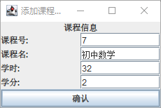 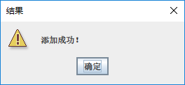

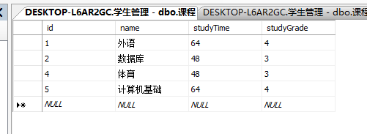

原课程表

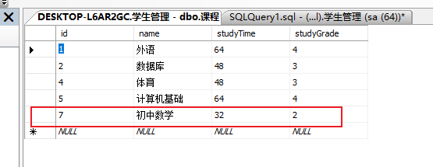

刷新后的课程表（添加成功）

（2）输入

课程号：2 课程名：数据库

学时：64 学分：4

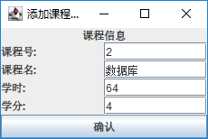 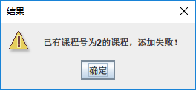

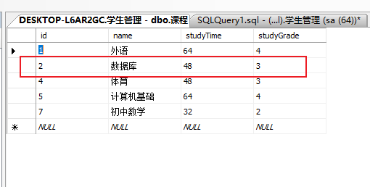

原课程表（已有课程号为9的课程）

（3）输入

课程号：13 课程名：语文

学时：你 学分：4

点击确认

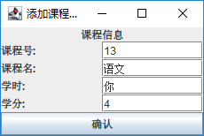 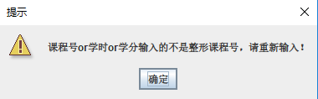

（4）输入

课程号：13 课程名：语文

学时：不输入 学分：不输入

点击确认

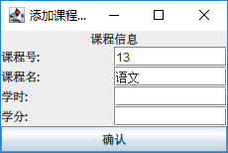 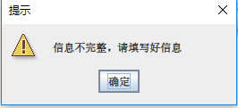

### 13. 实现根据课程名删除

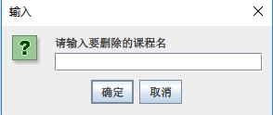

界面

源代码：

*// 为根据课程名删除添加动作监听*deleteNameButton.addActionListener(  
 new ActionListener() {  
 @Override  
 public void actionPerformed(ActionEvent e) {  
 while (true) {  
 *// 弹出窗口 输入课程名* String name = JOptionPane.*showInputDialog*(null, "请输入要删除的课程名");  
 *// 如果点击取消或者叉* if (name == null) {  
 *// 弹出正在取消窗口* JOptionPane.*showMessageDialog*(null, "正在取消……", "提示", JOptionPane.*WARNING_MESSAGE*);  
 break;  
 }  
 *// 如果没有输入 而点击了确认* else if ("".equals(name)) {  
 *// 弹出 输入课程名提示框* JOptionPane.*showMessageDialog*(null, "未输入课程名！", "提示", JOptionPane.*WARNING_MESSAGE*);  
 continue;  
 }  
 *// 有信息输入* else {  
 boolean result = false;  
 try {  
 *// 根据课程名删除课程记录* result = courseDao.deleteCourse(name);  
 } catch (SQLException throwables) {  
 throwables.printStackTrace();  
 }  
 *// 删除成功* if (result) {  
 *// 成功提示框* JOptionPane.*showMessageDialog*(  
 null, "已查询到该课程，删除成功！", "查询结果", JOptionPane.*WARNING_MESSAGE*);  
 } else {  
 *// 没有找到相应课程 删除课程失败* JOptionPane.*showMessageDialog*(  
 null, "未查询到该课程，删除失败！", "查询结果", JOptionPane.*WARNING_MESSAGE*);  
 }  
 }  
 }  
 }  
 });

（1）输入“数据库”，点击确定

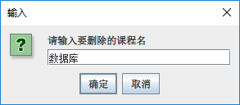 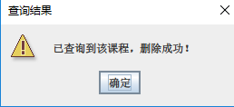

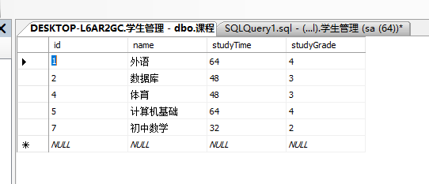

原课程表

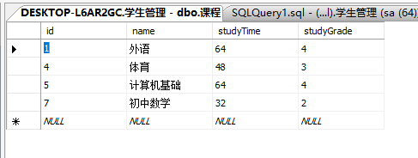

刷新后的课程表（成功删除）

（2）无输入，直接点击确定

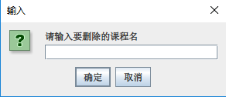 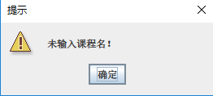

（3）点击取消按钮或者右上角的叉号

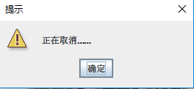

### 14. 实现根据课程号删除

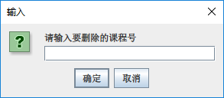

界面

源代码：

*// 为根据课程号删除 按钮 添加动作监听*deleteIdButton.addActionListener(  
 new ActionListener() {  
 @Override  
 public void actionPerformed(ActionEvent e) {  
 while (true) {  
 *// 弹出窗口，输入课程号* String id = JOptionPane.*showInputDialog*(null, "请输入要删除的课程号");  
 *// 如果点击取消按钮或者叉，弹出正在取消界面* if (id == null) {  
 JOptionPane.*showMessageDialog*(null, "正在取消……", "提示", JOptionPane.*WARNING_MESSAGE*);  
 break;  
 }  
 *// 如果没有输入而点击确定，弹出提示框* else if ("".equals(id)) {  
 JOptionPane.*showMessageDialog*(null, "未输入课程号！", "提示", JOptionPane.*WARNING_MESSAGE*);  
 continue;  
 }  
 *// 如果有信息输入* else {  
 *// 输入的字符串是数字串* if (*isDigital*(id)) {  
 boolean result = false;  
 try {  
 *// 根据课程号删除课程记录* result = courseDao.deleteCourse(Integer.*parseInt*(id));  
 } catch (SQLException throwables) {  
 throwables.printStackTrace();  
 }  
 *// 删除成功* if (result) {  
 *// 弹出提示框* JOptionPane.*showMessageDialog*(  
 null, "已查询到该课程，删除成功！", "查询结果", JOptionPane.*WARNING_MESSAGE*);  
 } else {  
 *// 没有找到相应的课程 删除失败* JOptionPane.*showMessageDialog*(  
 null, "未查询到该课程，删除失败！", "查询结果", JOptionPane.*WARNING_MESSAGE*);  
 }  
 } else {  
 *// 如果输入的不是整形数字串 弹出提示窗口* JOptionPane.*showMessageDialog*(  
 null, "输入的不是整形课程号，请重新输入！", "提示", JOptionPane.*WARNING_MESSAGE*);  
 continue;  
 }  
 }  
 }  
 }  
 });

（1）输入“1”，点击确定

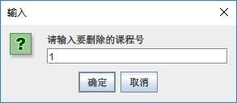 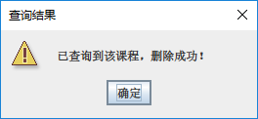

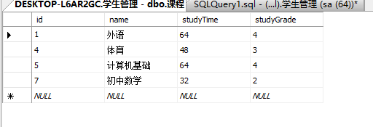

原课程表

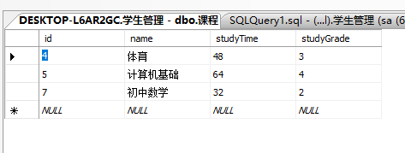

刷新后的课程表（成功删除）

（2）输入“我”，非整形数字串

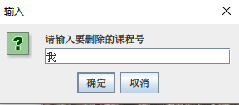 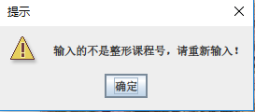

（3）不输入，直接点击确定

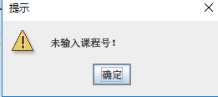

（4）点击取消或者右上方的叉号



### 15. 实现更改课程信息

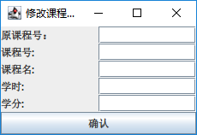

界面

源代码：

package view;  
  
import dao.CourseDao;  
import model.Course;  
  
import javax.swing.*;  
import java.awt.*;  
import java.awt.event.ActionEvent;  
import java.awt.event.ActionListener;  
import java.sql.SQLException;  
  
*/** @author Administrator 窗口：更新课程信息 */*public class UpdateCourse extends JFrame {  
 public UpdateCourse() {  
 *// 设置窗口弹出位置居中* this.setLocationRelativeTo(null);  
 *// 设置窗口名称* this.setTitle("修改课程信息");  
 *// 窗口布局* this.setLayout(new BorderLayout());  
 *// 声明文本域对象* JTextField id, newId, newName, newStudyTime, newStudyGrade;  
 *// 提示标签* JLabel jl0 = new JLabel("原课程号：");  
 *// 用来输入的文本域* id = new JTextField(10);  
 JLabel jl1 = new JLabel("课程号:");  
 newId = new JTextField(10);  
 JLabel jl2 = new JLabel("课程名:");  
 newName = new JTextField(10);  
 JLabel jl3 = new JLabel("学时:");  
 newStudyTime = new JTextField(10);  
 JLabel jl4 = new JLabel("学分:");  
 newStudyGrade = new JTextField(10);  
 JPanel jp = new JPanel(new GridLayout(5, 2));  
 *// 将标签和文本域添加到面板中* jp.add(jl0);  
 jp.add(id);  
 jp.add(jl1);  
 jp.add(newId);  
 jp.add(jl2);  
 jp.add(newName);  
 jp.add(jl3);  
 jp.add(newStudyTime);  
 jp.add(jl4);  
 jp.add(newStudyGrade);  
 *// 确认按钮* JButton jb = new JButton("确认");  
 *// 为确认按钮添加动作监听* jb.addActionListener(  
 new ActionListener() {  
 @Override  
 public void actionPerformed(ActionEvent e) {  
 *// 如果没有输入完整信息，比如课程名没有填写等* if ("".equals(id.getText())  
 || "".equals(newId.getText())  
 || "".equals(newName.getText())  
 || "".equals(newStudyTime.getText())  
 || "".equals(newStudyGrade.getText())) {  
 *// 弹出窗口，提示输入完整信息* JOptionPane.*showMessageDialog*(  
 null, "信息不完整，请填写好信息", "提示", JOptionPane.*WARNING_MESSAGE*);  
 } else {  
 *// 原课程号和课程号输入不是整形数字串* if ((!Window.*isDigital*(id.getText())) || (!Window.*isDigital*(newId.getText()))|| (!Window.*isDigital*(newStudyTime.getText()))|| (!Window.*isDigital*(newStudyGrade.getText()))) {  
 JOptionPane.*showMessageDialog*(  
 null, "原课程号or课程号or学时or学分输入的不是整形课程号，请重新输入！", "提示", JOptionPane.*WARNING_MESSAGE*);  
 } else {  
 *// 信息输入完成，进行更改操作* CourseDao courseDao = new CourseDao();  
 *// 将输入的信息封装成一个Bean对象* Course newCourse = new Course();  
 newCourse.setId(Integer.*parseInt*(newId.getText()));  
 newCourse.setName(newName.getText());  
 newCourse.setStudyTime(Integer.*parseInt*(newStudyTime.getText()));  
 newCourse.setStudyGrade(Integer.*parseInt*(newStudyGrade.getText()));  
 boolean result = false;  
 try {  
 *// 执行更新语句，利用原课程号找到课程记录，再进行更改* result = courseDao.updateCourse(Integer.*parseInt*(id.getText()), newCourse);  
 } catch (SQLException throwables) {  
 throwables.printStackTrace();  
 }  
 *// 如果修改成功，将输入文本域清空，以便继续修改* if (result) {  
 *// 弹出提示框，修改成功* JOptionPane.*showMessageDialog*(null, "修改成功！", "结果", JOptionPane.*WARNING_MESSAGE*);  
 id.setText("");  
 newId.setText("");  
 newName.setText("");  
 newStudyGrade.setText("");  
 newStudyTime.setText("");  
 } else {  
 *// 课程表的课程号为主键，因此不能有重复的课程号，这里弹出添加失败* JOptionPane.*showMessageDialog*(  
 null,  
 "没有课程号为" + id.getText() + "的课程，修改失败！",  
 "结果",  
 JOptionPane.*WARNING_MESSAGE*);  
 }  
 }  
 }  
 }  
 });  
 *// 将面板添加进窗口* this.add(jp);  
 *// 将按钮添加到窗口底部* this.add(jb, BorderLayout.*SOUTH*);  
 *// 自动调整窗口大小* this.pack();  
 *// 设置窗口可见* this.setVisible(true);  
 }  
}

（1）输入

原课程号：4

课程号：4 课程名：体育-太极拳

学时：32 学分：2

点击确认

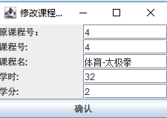 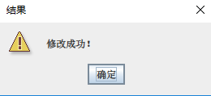

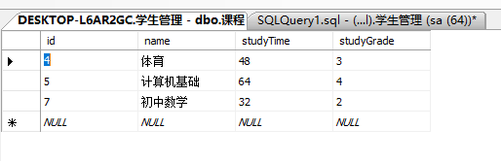

原课程表

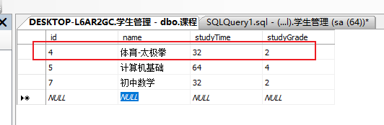

刷新后的课程表（修改成功）

（2）输入

原课程号：2

课程号：15 课程名：政治

学时：32 学分：2

点击确认

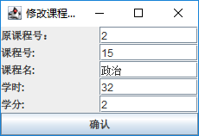 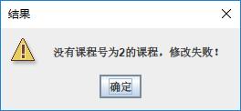

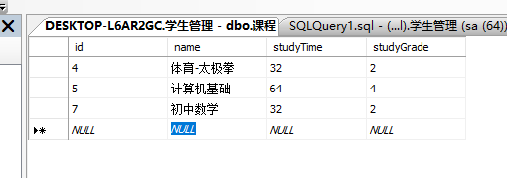

课程表（没有课程号为2的课程）

（3）输入

原课程号：4

课程号：15 课程名：政治

学时：32 学分：你好

点击确认

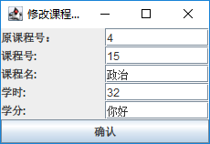 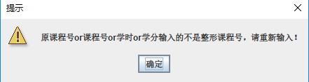

（4）输入

原课程号：4

课程号：15 课程名：无输入

学时：32 学分：2

点击确认

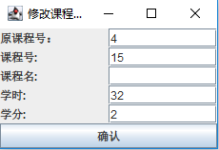 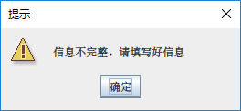

### 16. 查询所有课程信息

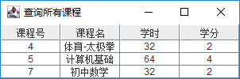

界面

源代码：

package view;  
  
import dao.CourseDao;  
import model.Course;  
  
import javax.swing.*;  
import javax.swing.table.DefaultTableCellRenderer;  
import java.awt.*;  
import java.sql.SQLException;  
import java.util.List;  
  
*/** @author Administrator 窗口：查询所有的课程并显示 */*public class SearchAll extends JFrame {  
 CourseDao courseDao = new CourseDao();  
  
 public SearchAll() throws SQLException {  
 *// 设置窗口弹出位置居中* this.setLocationRelativeTo(null);  
 *// 设置窗口名称* this.setTitle("查询所有课程");  
 *// 窗口布局* this.setLayout(new BorderLayout());  
 JPanel jPanel = new JPanel();  
 *// 面板布局* jPanel.setLayout(new BorderLayout());  
 *// 利用表格来展示查询到的数据库结果* JTable jTable = getTable();  
 *// 表格分成表头和表尾来添加到面板* jPanel.add(jTable.getTableHeader(), BorderLayout.*NORTH*);  
 jPanel.add(jTable, BorderLayout.*CENTER*);  
 jPanel.add(jTable);  
 this.add(jPanel);  
 *// 窗口自动调整大小* this.pack();  
 *// 设置窗口可见* this.setVisible(true);  
 }  
  
 */** 从数据库中读取数据，放在一个表格里，方法返回一个表格 */* public JTable getTable() throws SQLException {  
 List<Course> lists;  
 *// 从数据库查询所有课程，返回一个List* lists = courseDao.searchAll();  
 *// 表格的列名* Object[] columnNames = {"课程号", "课程名", "学时", "学分"};  
 *// 表格的数据区域（表尾）* Object[][] data = new Object[lists.size()][4];  
 for (int i = 0; i < lists.size(); i++) {  
 data[i][0] = lists.get(i).getId();  
 data[i][1] = lists.get(i).getName();  
 data[i][2] = lists.get(i).getStudyTime();  
 data[i][3] = lists.get(i).getStudyGrade();  
 }  
 JTable jTable = new JTable(data, columnNames);  
 *// 设置表格数据居中显示* DefaultTableCellRenderer defaultTableCellRenderer = new DefaultTableCellRenderer();  
 defaultTableCellRenderer.setHorizontalAlignment(SwingConstants.*CENTER*);  
 jTable.setDefaultRenderer(Object.class, defaultTableCellRenderer);  
 return jTable;  
 }  
}

## 三、总结

### 通过本次实验，掌握了数据库的实际应用

### 通过本次实验，加强了数据库增删改查语句的运用

### 通过本次实验，巩固了java窗口swing技术